**HU-MID-003- Cambio de estado de la Entidad.**

|  |
| --- |
| Historia de Usuario |
| Como usuario con **perfil** **autorizado** quiero realizar el cambio de estado de una “Entidad” para el sistema “Módulo Integral de Descuentos y cuenta corrientes” de la Caja de Jubilaciones, pensiones y retiros de Córdoba. |
| **Descripción** |
| El usuario con perfil autorizado accede desde la bandeja de entidades (HU-MID-ENT-005 Consultar Bandeja Entidades) y en la grilla de entidades desde la columna de acciones, hará clic en el icono  para el cambio de estado a la “Entidad”.  El sistema visualiza datos con la opción de cambiar estado (mostrando en una lista los estados Habilitada, Suspendida, Deshabilitadas a seleccionar) e ingresar motivo de dicho cambio de estado.  Se cargarán Los motivos de la Entidad pueden ser:   * Baja Contractual que es por vencimiento que implique suspensión (vencimiento del INAES). * Baja Voluntaria. * Sin transacciones por 6 meses. * Baja por resolución. * El sistema mostrará las opciones de PLAZO DE BAJA: temporal o parcial   A continuación, el sistema muestra mensaje de validación.  Cada vez que se modifique información deberá registrarse Usuario/Fecha-hora, y permitir llevar historial.  Una vez que el usuario con perfil autorizado ha completado los datos requeridos, realiza clic en el botón “Guardar” del sistema para efectuar el registro de la actualización correspondiente incluído el historial. |
|  |
|  |
| Criterios de aceptación |
| 1. Cumplir con los criterios definidos en el documento de estilo. |
| 1. No se permite editar ningún campo del registro de la entidad. |
| 1. No se guardará la baja del registro de la “Entidad” si no se selecciona una opción de motivo de baja de registro de la lista desplegable para poder dar de baja. |
| 1. Se registran los datos del usuario logueado que realiza la baja de la entidad. |
| 1. Se debe visualizar mensaje de validación al hacer clic en la opción de guardar. |
| 1. Se registran la fecha y hora actual del sistema como fecha y hora de baja del registro |

## 

## **PROTOTIPO DE INTERFAZ “Cambio de Estado”**

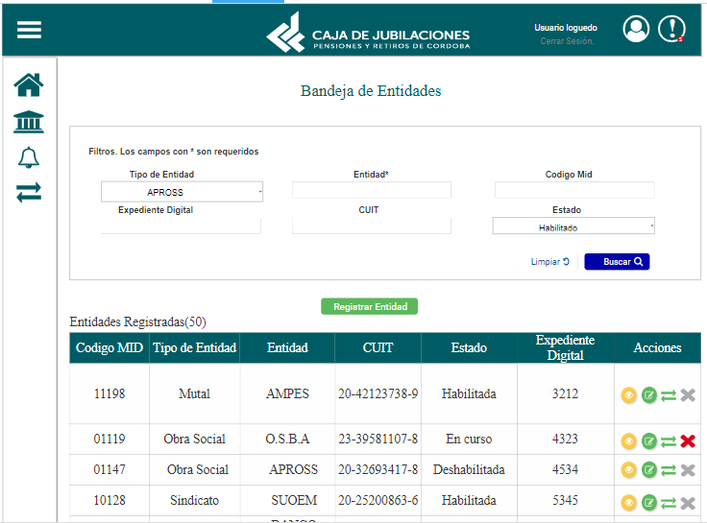

### **Elementos del prototipo**

|  |  |  |
| --- | --- | --- |
| Campos de los Filtros/  a ingresar | Acción | Descripción |
| Tipo de Entidad. | Seleccionar. | Obligatorio. Tipo de entidad a seleccionar por el usuario autorizado. |
| Nombre de Entidad. | Ingresar. | Obligatorio. Nombre de Entidad a ingresar por el usuario autorizado. |
| ID | Ingresar. | ID a ingresar por el usuario autorizado. |
| Expediente Digital. | Ingresar. | Obligatorio. Número de expediente digital a ingresar por el usuario autorizado. |
| Cuit. | Ingresar. | Cuit a ingresar por el usuario autorizado. |
| Estado. | Seleccionar. | Obligatorio. Estado a seleccionar por el usuario autorizado. |
|  |  |  |
|  |  |  |
|  |  |  |
| Otros elementos | Acción | Descripción |
|  | Volver. | Al hacer click el usuario autorizado a volver a la pantalla anterior. |
|  | Guardar. | Al hacer click el usuario autorizado a guardar los datos ingresados. |
|  | Buscar. | Al hacer click el usuario autoriza a buscar los datos ingresados. |
|  | Limpiar. | Al hacer click el usuario autoriza a eliminar los datos ingresados. |
|  | Descargar. | Al hacer click el usuario autoriza a descargar los datos según los filtros ingresados. |
|  | Registrar. | Al hacer click el usuario autoriza a registrar la entidad con los datos ingresados. |

**DATOS A REGISTRAR**

DER

(registro para el empleado seleccionado por el usuario autorizado)

|  |  |
| --- | --- |
| **Nombre Atributo** | **Valor Atributo** |
|  |  |
|  |  |
|  |  |
|  |  |
|  |  |
|  |  |

Tabla_auditoría

|  |  |
| --- | --- |
| **Nombre Atributo** | **Valor Atributo** |
|  |  |
|  |  |
|  |  |

## **DIAGRAMAS**

Diagrama de transición de estados

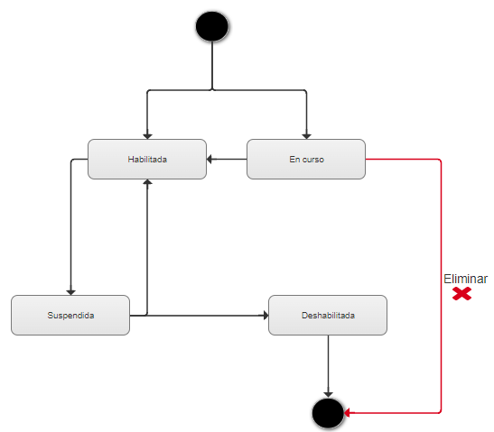

## **SALIDAS IMPRESAS**

No aplica

# **HISTORIAL DE CAMBIOS**

|  |  |  |  |
| --- | --- | --- | --- |
| **Versión** | **Fecha** | **Breve Descripción** | **Nombre del Autor** |
| 1.0 | 10/03/2023 | Creación del documento | Laura Torres. |
| 1.1 | 07/04/2023 | Modificacion de los estado de baja.  Se agrego diagrama de estado. | Laura Torres |
| 1.2 | 24/04/2023 | Se actualizó DTE y descripción. | Diana Sapuppo  Santiago Ferrari  Laura Torres |
|  | 26/05/2023 | Se actualizo leyenda, prototipo. | Belen Huelva |